Database 산출물 작성 가이드

      - Database와 관련된 모든 산출물은 ERD를 기준으로 작성한다.
      - 작성된 ERD를 활용하여 다음과 같은 산출물을 자동으로 추출한다.
  - 테이블정의서, 테이블목록
      - 자동으로 추출하기 위해서는 아래의 사항을 준수하여 작성한다.

1. ERD 작성툴
- ERWin 을 사용하여 작성
- Z:\90. 프로그램\ER-WIN4.1\ERwin4.1(b3643).exe 을 설치한다.
- ERWin 사용법을 숙지한다.
Z:\30. 산출물관리\40.표준및절차메뉴얼\20.설계SPM\05...10.DataBase 관련산출물\05.ERD\ERWin 설치및사용방법.doc 참조
- 개발및코딩표준문서를 준수하여 ERD를 작성한다.
Z:\30. 산출물관리\40.표준및절차메뉴얼\20.설계SPM\99.개발표준\V1.2 개발및코딩표준.hwp

2. 작성 가이드
1) 신규 파일 생성시 ( File/New)
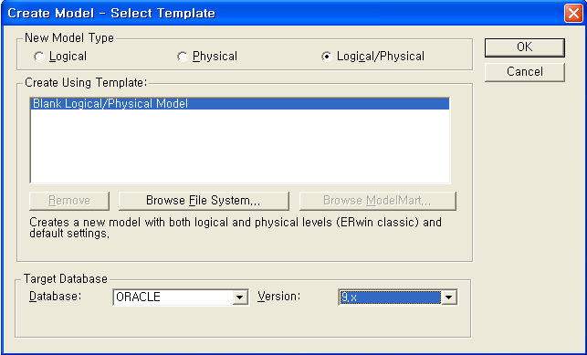

2) ERWin 표기방식 변경 (Model/Model Properties )
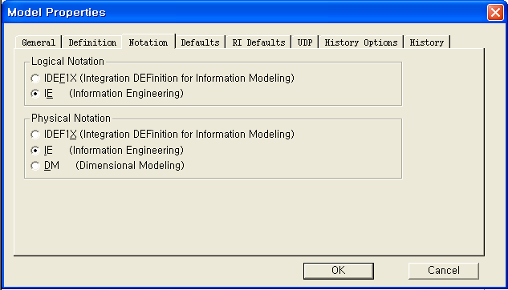

3) Sizeing을 기재한다.(Volumetrics에 작성 )
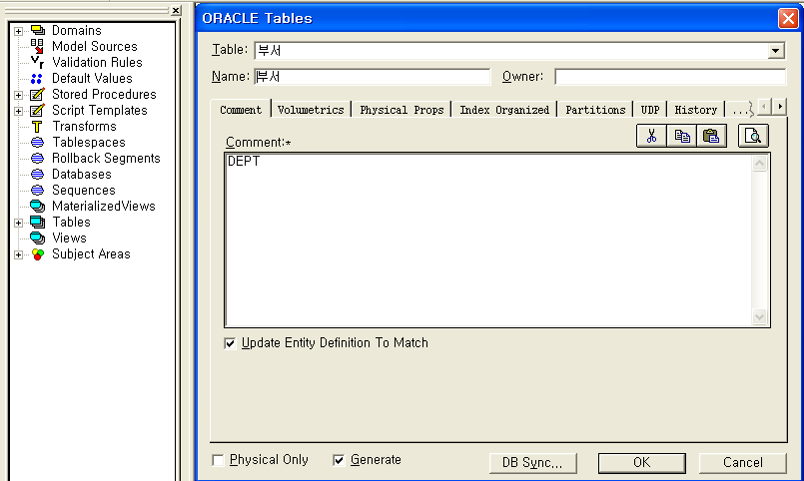
- 테이블Size의 단위는 (M) byte임.

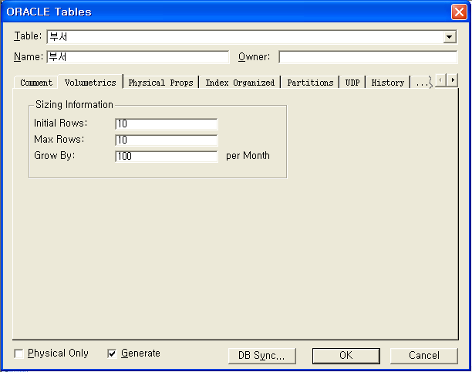

4) 작성자를 기재한다 . ( Subject Area/General/Author 에 작성 )
- 자동화시킬때 이 부분에서 “작성자”를 추출
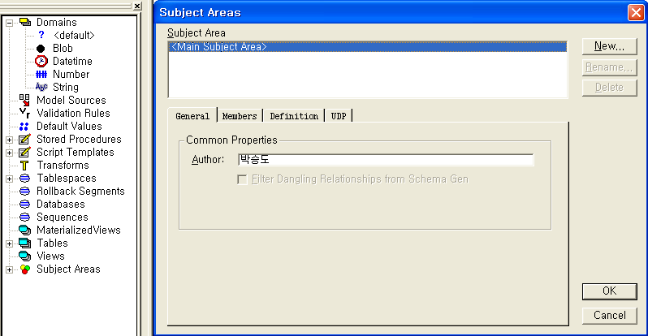

6) Font 및 기타 사항 (Logical 로 한글 ERD작성)
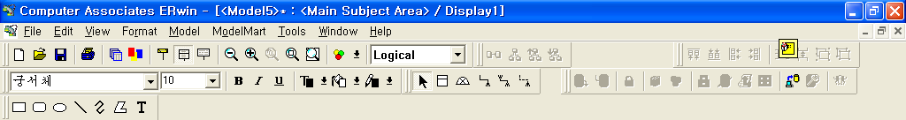

7) ERD작성 (예)
-Relation은 교차하지 않도록 한다.
-테이블명(한글), 컬럼명(한글), 컬럼길이, PK, FK, Type, Relationship, cardinality 및 관계명(예:가진다, 편성한다. 요구한다등..) 은 꼭 기재한다.

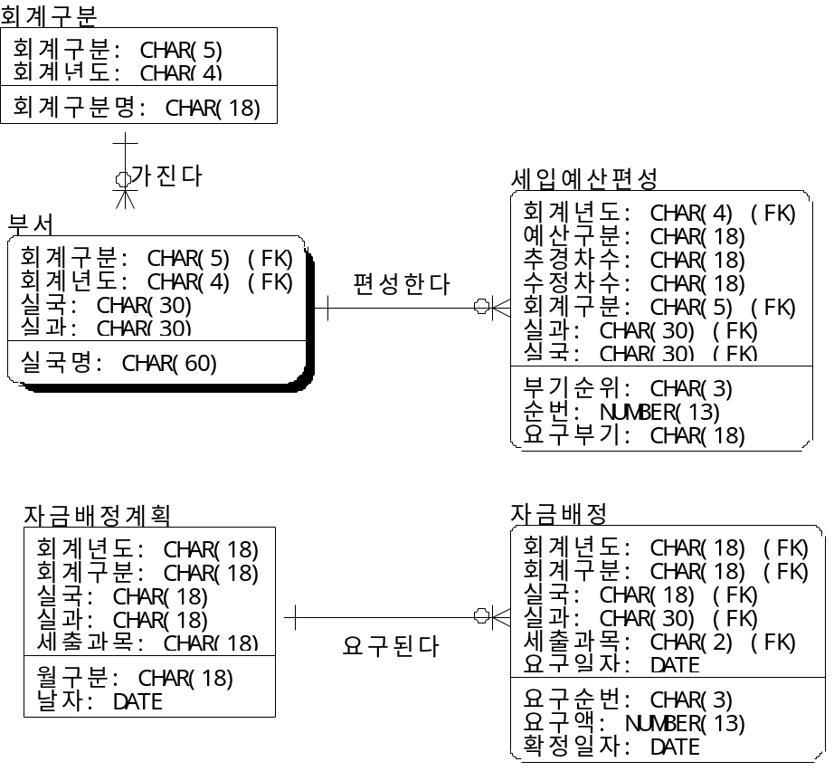

- 관계명은 시계방향으로 관계를 가진다.
예) 부서는 세입예산자료를 편성한다. (Relationship 위 기재–편성한다)
자금배정은 자금배정계획이 요구된다. (Relationship 아래 기재–요구된다)

* Relationship 위/아래 위치에 따라 의미가 달라지는것에 주의!!

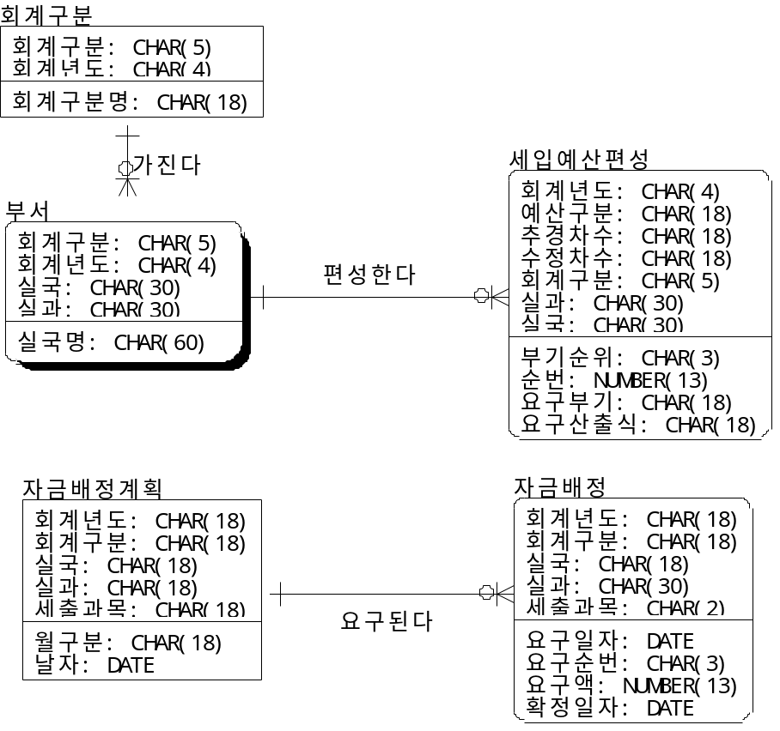
3. ERD 산출물은 Erwin에서 위와 같이 작성후 Copy하여 ERD(출력샘플)_A4.doc 또는 ERD(출력샘플)_A3.doc 템플릿에 Paste한다. ( 기본은 A4 Size ) 위치Z:\30. 산출물관리\40.표준및절차메뉴얼\20.설계SPM\05...10.DataBase 관련산출물\05.ERD

4. 테이블정의서 및 테이블목록 산출물 작성 방법
1) 다음 폴더를 카피하여 자신의 컴퓨터에 저장한다. (LOBAS_Column.rtb, LOBAS_Table.rtb)
Z:\30. 산출물관리\40.표준및절차메뉴얼\20.설계SPM\05...10.DataBase 관련산출물\99.Report Builder
2) Erwin-Tools-Report Builder를 선택한다.
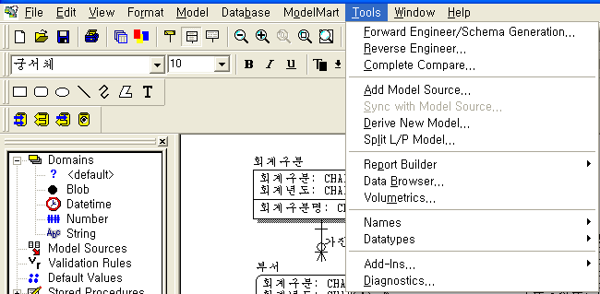
3) Browse를 선택한다.

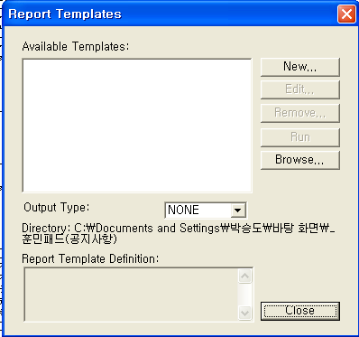
4) 1)번에서 카피한 파일이 있는 폴더를 지정한다. ( 개인마다 다름 )

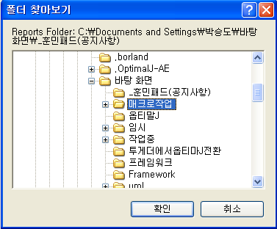

5) 아래와 같이 2개의 파일이 조회된다.
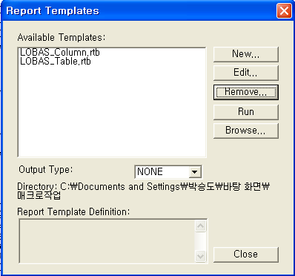

6) 한 개씩 선택하여 “Run”을 실행한다. ( 2개의 .csv파일 생성 )
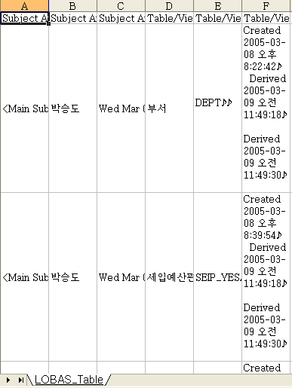
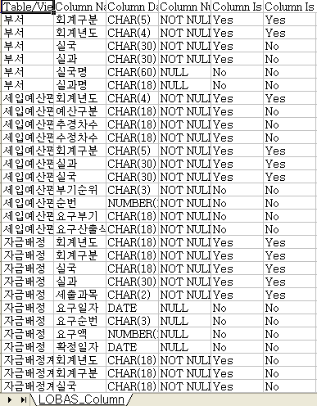

LOBAS_Table, LOBAS_Column 의 이름 변경 금지

7) 하나의 파일로 만들어 .xls로 저장한다.
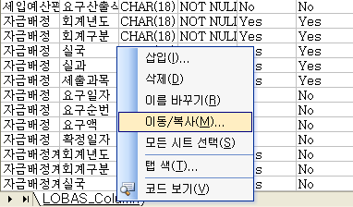 와 같이 이동후 저장.

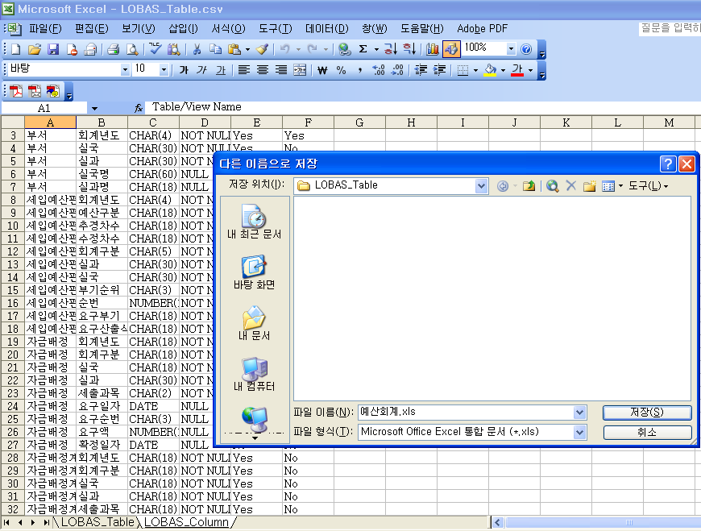

2개의 쉬트가 있어야 함.
8) 여기까지 하면 기본적인 것은 다 되었으나, 영문ERD를 만들기 위하여 DD를 활용하여 영문ERD를 작성한다.

[1] 7)번에서 만든 파일[예산회계.xls ]에서 Attribute Name부분을 카피
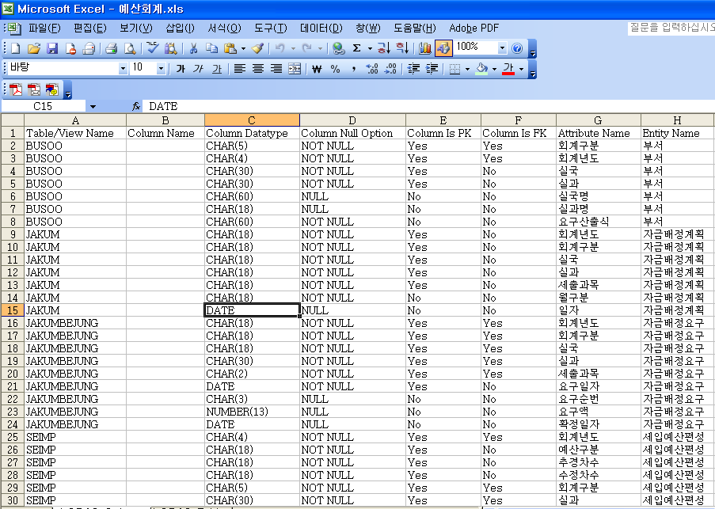

[2] Z:\30. 산출물관리\40.표준및절차메뉴얼\20.설계SPM\05...10.DataBase 관련산출물\DataDicFull050222.xls(일자는 다를수 있음) 을 Open. 음절분리 쉬트로 이동
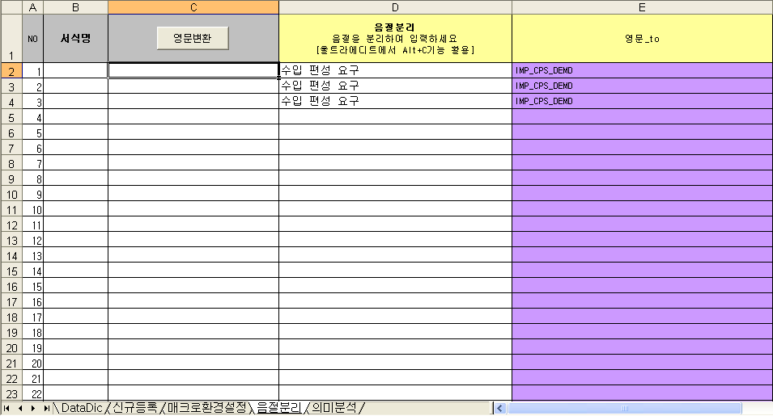

[3] Paste
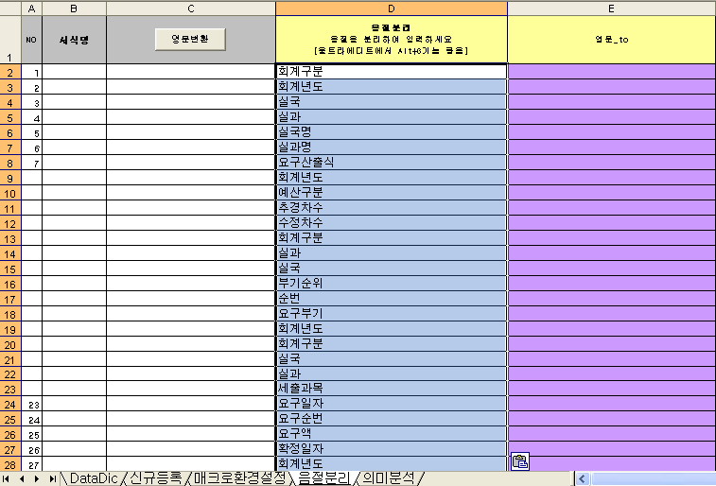[4]영문변환 버튼을 누른다.
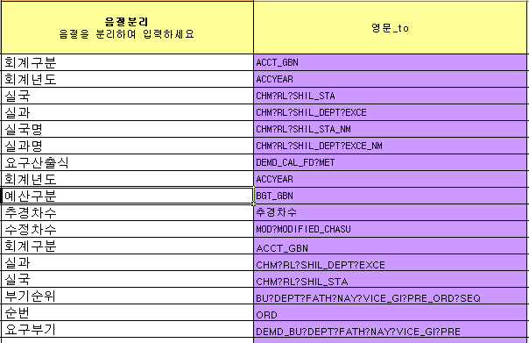
[5] 영문으로 변경되지 않는 항목은 의미분석 쉬트에 내용이 없어 나오지 않는 것이므로 “의미분석”쉬트 마지막에 DD를 추가한후 “영문변환” 버튼을 누른다. ( 양이 많은 경우에는 [6]번을 먼저 실행한 후 변경되지 않은 부분만 DD에 등록한후 다시 돌리면 시간이 절약될 수 있다.)

[6] COPY하여 (7)번 쉬트에 붙힌다.
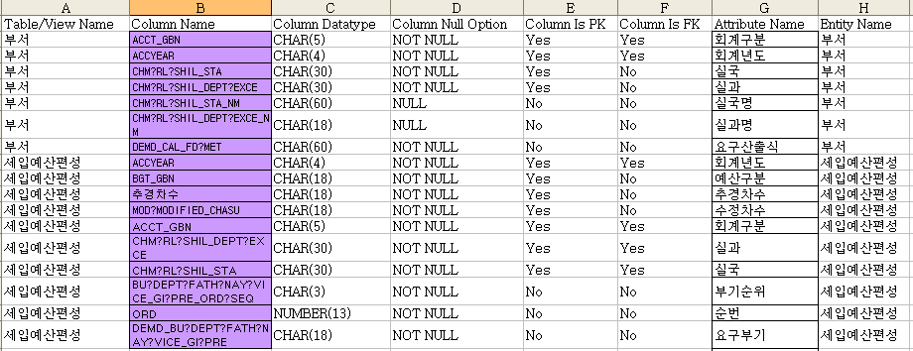

[7] 영문컬럼명의 후보중 맞는 것을 선택한다.
Ver1.0 : CHM?RL?SHIL_DEPT?EXCE : 컬럼명을 _ 로 구분하고, 후보가 여러 개인 경우에는 ?로 묶어서 조회함. (CHM?RL?SHIL, DEPT?EXCE)
Ver2.0 : CHM_ EXCE, RL_EXCE, SHIL_EXCE , DEPT_EXCE : 개발중

[8] 저장한다.

8)공기업자료정의서산출물생성기_v1.1.xls을 Open한다.(버전은 다를수 있음)
- Z:\30. 산출물관리\40.표준및절차메뉴얼\20.설계SPM\05...10.DataBase 관련산출물\공기업자료정의서산출물생성기_v1.0.xls

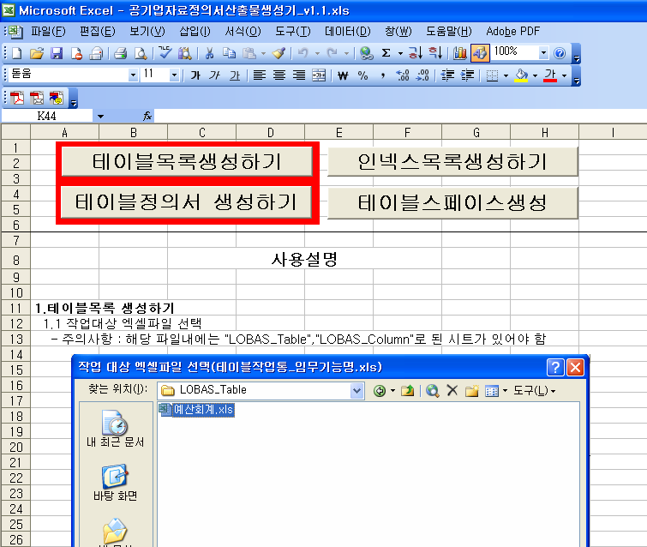

9) “테이블정의서”를 생성
- “테이블정의서생성하기” 버튼을 누른다
- 7)에서 생성된 파일(예:예산회계.xls)을 선택한다.
- 자동생성된다. (오류 및 공란은 따로 작성 – 위에서 잘못한경우 안나옴)
10) ERD를 열어 Logical 부분을 Physical로 변경하여 테이블정의서에서 생성된 영문컬럼을 이용하여 영문 ERD를 작성한다.
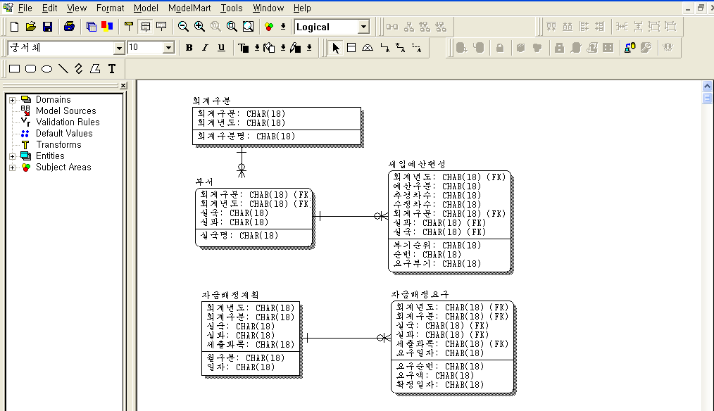

10) “테이블목록” 생성
- 8)번 파일에서 “테이블목록생성하기” 버튼을 누른다
- 7)에서 생성된 파일(예:예산회계.xls)을 선택한다.
- 저장한다.

★주의사항★
1.컬럼ID가 Data Dictionary에 준하지 않을경우 감리조치사항입니다.
2.자동화를 너무 믿지 맙시다!! -꼭 검토 요망!!-
3.한번 전체적으로 작성된 후 변동사항에 대해서는 ERD에 직접 반영한다.
( ERWin파일을 최종으로 간주하여 DB 생성할 예정)
테이블추가 및 변경, 컬럼 추가 및 변경시는 위의 내용을 참조하여 활용
\DataDicFull050222.xls을 활용하여 영문컬럼생성하고 산출물은 산출물 자동화 툴 사용.

